一种仪器集成的幅频特性测量仪的设计方案
来源：互联网
本文以DDS函数信号源、数字示波器和普通计算机作为硬件平台，在计算机上配置LabVIEW 8.6程序，控制函数信号源产生测试所需扫频信号，由数字示波器采集扫频信号和测试网络的响应信号，最后经计算机分析计算和显示，较好地实现了幅频特性测量。
0、引言
频率特性是电路网络的重要特性。过去常采用人工测量的方法，通过输出不同频点的正弦信号去激励电路网络，然后测量电路网络的响应，一个测试往往需花费较长的时间才能完成。采用专用的扫频仪、网络分析仪等实现电路网络的频率特性测量虽只需几分钟，但由于设备价格昂贵，普通教学实验室较少配备。采用微处理器控制直接数字合成(DDS)扫频源的方法可较好地实现频率特性的测试，但扫频信号源、幅度与相位检测电路的设计与制作难度较大，实现的装置往往存在简陋、性能不稳定等缺点。
带数字接口的直接数字合成(DDS)函数发生器和数字示波器在实验室中得到了广泛的应用。前者能实现高精度的幅度和频率切换，后者则集数据采集、软件编程等功能，能给用户提供多种分析功能，甚至能实现对波形的保存和处理。特别是大多数数字示波器提供了内置波形幅度测量和波形延时测量。这些仪器与虚拟仪器设计平台结合起来可低成本且方便地构建自动测试系统。本文以LabVIEW8.6为设计平台，利用实验室的计算机、带数字控制接口的盛普F40型数字合成函数信号源和泰克TDS1012C数字存储示波器，实现电路网络的频率特性测试。系统的实现结合了点频法和扫频法的优点，利用计算机通过RS 232 串口控制函数信号源产生幅度恒定且频率随时间连续变化的信号作为被测网络的扫频信号作用于待测网络，数字示波器对被测网络的输出信号和输入信号进行采样与处理，计算机通过USB接口获取数字示波器测得的信号幅值，并通过LabVIEW8.6软件的友好用户界面，把电路网络的幅频特性分析并展现出来。
1、系统构成
用扫频信号对被测电路网络进行动态测量，能得到被测电路网络的频率响应特性。被测网络输入端和输出端信号幅值的比值为电路的增益。系统的总体框图如图1所示。计算机通过串口控制盛普F40型数字合成信号源产生扫频信号作用到待测电路，计算机通过USB接口读取数字示波器采集的RMS值，利用LabVIEW8.6软件进行数据处理并显示幅频特性曲线。
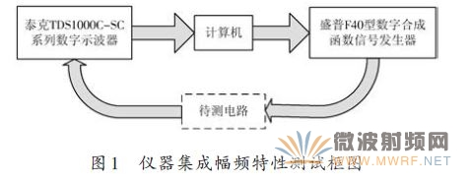
TDS1000C-SC系列数字存储示波器标配USB连接、16种自动测量、极限测试、数据记录和上下文相关帮助，拥有高达100 MHz的带宽和1 GS/s的最大采样率，完全符合本文的设计要求。使用数字示波器时，为了避免混迭，扫速档最好置于扫速较快的位置，本文采用自动设置(AUTO SET)方式适时调节数字示波器的采样速率，使之能配合当前函数发生器的输出频率，完成精确采样。
2、软件设计
本文采用VISA 接口方式实现LabVIEW 与数字数字示波器的通信。其目的是控制DDS信号源产生给定范围的扫频信号，借助数字示波器进行有效值测量与计算，获取计算结果后作出频率特性曲线。主函数流程如图2所示。
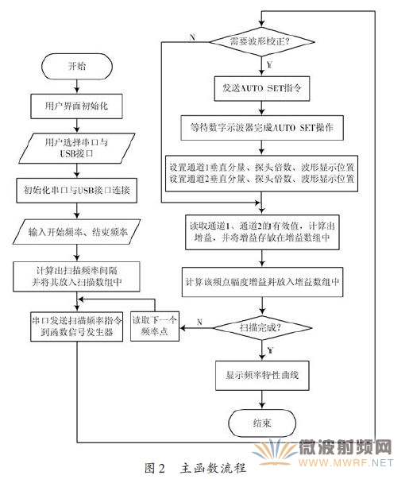
程序运行后，首先初始化用户界面，让用户选择与仪器连接的通信接口。接着输入所需要的扫频控制量，如开始频率(最小为20 Hz)、结束频率(不超过40 MHz)和扫频幅度，并选择连续或对数扫频方式。根据用户输入的开始和结束频率自动计算出响应频率间隔，并将计算出的频率点保存在频率数组中，获取频率数组数据如图3所示。
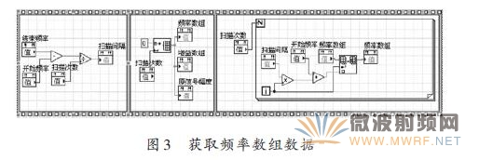

当计算出各个频率点后，先根据用户选择的串行端口向函数信号源当计算出各个频率点后，先根据用户选择的串口向函数信号源发送幅度控制字和频率控制字以产生不同频率的扫频信号，发送幅度和频率控制字的程序见图4所示。
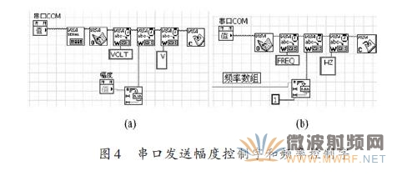
为了保证读取的数值准确，系统选择了几个频率点进行波形校正操作，方法是通过USB接口控制数字示波器进行一次“AUTO SET”操作，当发送频率在10 Hz~1 kHz,1~100 kHz 或者100 kHz~10 MHz 时分别对数字示波器进行一次波形校正操作，校正程序如图5所示。
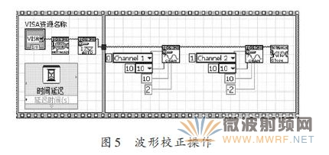
接着通过USB接口读取数字示波器通道1和通道2测量所得的有效值(RMS)[10],计算增益并填充至增益数组，单位为dB,见图6.最后使用express面板上的图形显示控件“expressXY图”函数来实现X-Y图显示(见图7)。
3、系统测试
连接计算机、盛普F40型DDS信号源和TDS1000C-SC 系列数字存储示波器，将函数信号源输出端连接待测电路输入端，数字示波器通道Ⅰ连接待测电路的输入端，通道Ⅱ连接待测电路的输出端。在用户界面中选择DDS 信号源对应的串口(如COM1)和数字存储示波器对应的USB接口，输入所需的开始频率、结束频率和幅度，并选择扫频方式。设置完成后点击开始按钮即可开始测量。图8为一个中心频率约为16 kHz的带通滤波器的实测幅频特性结果。
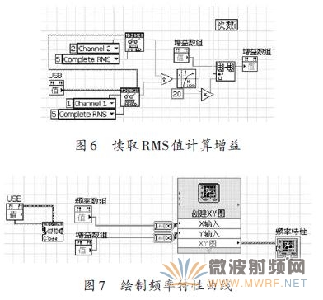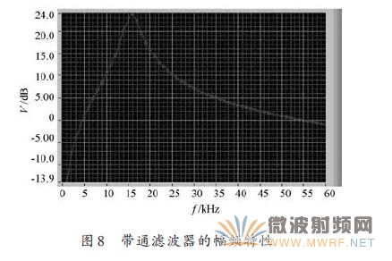
被测带通滤波器的中心频率约为16 kHz.实测中扫频范围从1~60 kHz,扫描60个频点大约需时2分30秒。若需要提高幅频特性曲线的测量精度，可以增加扫频点。
4、结语
本文以LabVIEW8.6为设计平台，利用实验室的计算机、带数字控制接口的盛普F40型数字合成函数信号源和泰克TDS1012C数字存储示波器，实现电路网络的幅频特性测试。该方案中所采用的方法，测试了巴特沃斯低通滤波器、带通滤波器和调谐放大器等电路的幅频特性。实验结果证明了该方案在应用中的有效性和实用性。在此基础上还可进一步获得相频特性。与商用设备相比，本系统虽然响应时间较慢，用户界面仍有待改进，但其编程与控制简单，只需利用实验室的已有设备，是提高高校教学实验室设备资源利用率的一种可行方案。

